Задание 1

Груз движется из точки ***А*** с начальной скоростью по прямолинейному участку ***АВ*** длиной ***ℓ*** в течении ***t1*** *с* под действием постоянной силы**,** силы тяжести . Коэффициент трения скольжения груза на плоскости равен f. При движении на участке ***АВ*** груз испытывает сопротивление среды, заданное уравнениями ***R=μV2***или ***R=μV***. В точке **В** груз со скоростью  покидает прямолинейный участок и совершая свободное падение в плоскости ***xBy*** под действием силы тяжести  в течение времени ***T*** *с*  попадает в точку ***С*.**

Исходные данные к задаче приведены в таблице

Приняв груз за материальную точку, определить величину, указанную в последнем столбце таблицы

|  |  |  |  |  |  |  |  |  |  |  |  |
| --- | --- | --- | --- | --- | --- | --- | --- | --- | --- | --- | --- |
| m  кг | α | β | R | F  Н | L  м | t1  с | V0  м/с | d  м | h  м | f | Определить |
| 4 | - | 60 | 0.4v2 | 32 |  |  | 3 |  | 20 | 0.24 | **ℓ** |

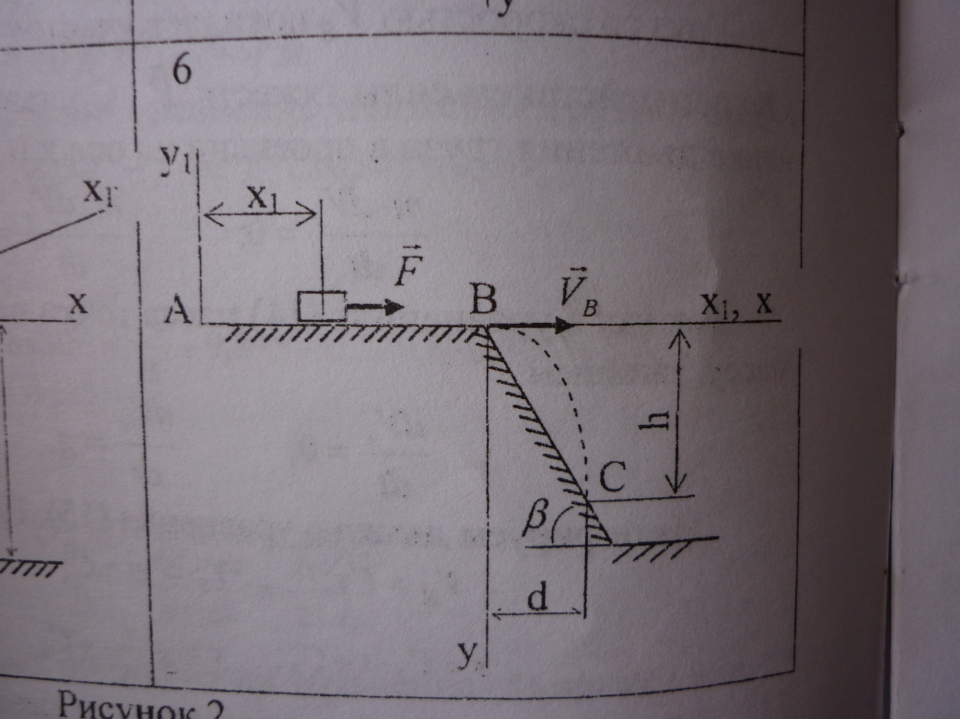

Задание 2

Механическая система под действием сил тяжести приходит в движениеиз состояния покоя. С учетом сил трения скольжения и сил сопротивления качению, приложенным к соответствующим телам механической системы, пренебрегая другими силами сопротивления и массами нитей, предполагаемых нерастя­жимыми, определить скорость тела. Наклонные участки нитей параллельны соответствующим нак­лонным плоскостям.

В задании приняты следующиеобозначения:

m1,m2, m3, m4 – массы тел 1, 2, 3, 4;

R2, r2, R3, r3 – радиусы тел 2 и 3;

si– линейное перемещение соответствующего тела;

i - угол поворота соответствующего катка;

α, β *–* углы наклона плоскостей к горизонту;

f – коэффициент трения скольжения;

 – коэффициент сопротивления качению;

i2 – радиус инерции неоднородного катка 2.

Каток 3 считать однородным диском, масса которого равномерно распределена по его поверхности.

|  |  |  |  |  |  |  |  |  |  |  |  |  |  |
| --- | --- | --- | --- | --- | --- | --- | --- | --- | --- | --- | --- | --- | --- |
| m1 | m2 | m3 | m4 | R2 | r2 | R3 | r3 | α | β | f | δ | i2 | s1 |
| 10 | 4 | 2 | 1 | - | - | - | - | - | 45 | 0,1 | - | - | 0,3 |

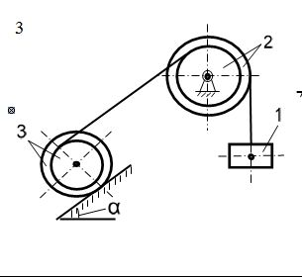

Задание 3

Вертикальный вал, вращающийся с постоянной угловой скоростью закреплен подпятником в точке А и цилиндрическим шарниром в точке. К валу жестко прикреплены невесомый стержень 1 с закрепленным на нем точечным грузом и однородный стержень 2.

Пренебрегая весом вала, определить реакции внешних опор механизма в точках, указанных на рисунке.

Принять:

– угловая скорость вращения механизма ;

– длина невесомого стержня 1 , его масса ;

– длина однородного стержня 2 , его масса ;

– размер .

– углы отклонения от вертикали: невесомого стержня – 300;

однородного стержня – 600.

